**생활정보 부문**



**“다정봇” 제안서**

미림여자정보과학고등학교 이수현

미림여자정보과학고등학교 허수진

미림여자정보과학고등학교 이유리

미림여자정보과학고등학교 한유리

2018. 05. 07.

**SK techx**

“타 공모전 수상작 접수 금지, 접수시 심사 및 수상에서 제외됨”

**1. 서비스 개요** ※ (1~3페이지로 작성)

**가. 배경**

우리는 그날의 일을 기록하기 위해 일기나 다이어리를 씁니다. 다이어리는 마음대로 꾸밀 수 있다는 장점이 있는 반면 언제 어디서나 휴대하기에는 무리가 있다는 한계점이 있습니다. 그걸 보안하여 다이어리 앱이 나왔지만 단순히 글을 써 기록한다는 것이 주된 목적이었습니다. 챙겨서 쓰지 않으면 오래 못쓴다는 점이 단점 아닌 단점이었습니다.

스마트폰에는 캘린터 앱이 기본 앱으로 자리 잡고 있을 만큼 보편화되어 있습니다. 사람들은 캘린더에 자신의 일정을 기록하고 관리합니다. 캘린더의 일정 전 푸시 알림은 약속을 잊어버리지 않게 하는 큰 장점이 있습니다. 하지만, 일정에 대해 자세하게 못쓴다는 단점이 있습니다.

일정 관리와 다이어리 기능을 합쳐 일정에 관한 자세한 내용을 다이어리 형식으로 쓰면 자세한 기록이 가능합니다. 단순히 기록을 하는 방식이면 기존 다이어리 앱의 글을 쓰는 목적과 다를 바 없습니다.

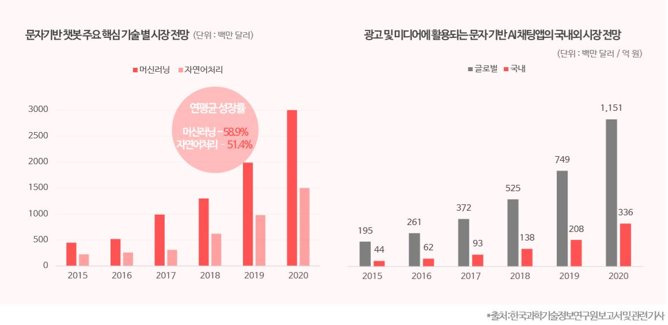

<그림 2 – 챗봇의 시장전망>

우리는 SNS에 우리의 일상을 올려 기록하기도 하고 친구들과 오늘 있었던 일들을 얘기하기도 합니다. 이렇듯 사용자의 친구처럼 다가가 자연스럽게 소통을 하면 어떨까? 라는 생각을 하게 되었습니다. <그림2>와 같이 현재 챗봇의 시장 규모는 점점 커지고 있습니다. 성장중인 인공지능 ‘챗봇’을 이용하여 친구처럼 일정을 관리해주고 일정에 관한 후기를 물어보면 편리하게 기록이 가능하다고 생각하였습니다.

그래서 저희는 단순히 글을 쓰는 것이 아닌 챗봇과의 커뮤니케이션을 통해 일정을 관리하고 기록할 수 있는 ‘다정봇’을 기획하게 되었습니다.

**나. 서비스 개념**

‘다정봇’은 사용자가 챗봇에게 **일정을 공유**하고 대화를 하며 **일상을 기록**해나가는 서비스이다.

일정이 여러 개가 있는 경우, 체크리스트로 만들어 확인함으로써 **그 달의 일정 달성률**을 한눈에 확인할 수 있습니다.

**사용자가 일정 몇 시간 전에 알림을 줄지 직접 선택할 수 있습니다.** 일정 전 알림 기능을 통해 사용자는 몇 시간 뒤에 일정인지 알 수 있습니다. 알림을 통해 사용자가 일정을 잊어버리는 것을 방지할 수 있습니다.

**챗봇을 캐릭터화 함으로서 친근하게 다가갈 수 있습니다**. 또한, 캐릭터마다 성격과 말투를 다르게 함으로서 사용자의 선택의 폭이 넓어집니다. 챗봇과의 대화에서 친구와 대화하는 듯한 즐거움을 찾을 수 있습니다.

많은 사람들은 자신의 일정을 캘린더에 저장하여 사용하고 있습니다. 하지만, 나중에는 그때 무슨 일을 했는지 자세하게 기억하기에는 무리가 있습니다. 그래서 ‘다정봇‘은 **사용자가 설정한 시간에 챗봇이 그날 일정에 관해 물어봄으로써 그날의 느낀 감정, 일들을 기록할 수 있습니다.**

앱을 일일이 실행하지 않고 **플로팅 위젯**을 통해 빠르게 챗봇과의 채팅창으로 갈 수 있습니다. 사용자가 갑자기 생각나는 일정 등을 빠르게 기록할 수 있습니다.

**사용자가 돌아보고 싶은 날짜를 입력하여 그날의 기록을 볼 수 있습니다.** 여러 개의 일정이 등록되어 있는 경우, 일정들을 체크리스트로 만들어 선택에 따라 분류하여 볼 수 있습니다.

**다. 주요 타겟 고객**



**라. 주요 서비스 내용** ※ (최대한 구체적으로 기술)

1) 주요 서비스 기능

① 일정 등록

* 사용자가 자신의 일정을 등록할 수 있는 기능으로 사용자의 일정 내용, 일정 날짜, 일정 시간에 대해 입력 받는다.
* 일정을 등록 받을 때에는 주요 단어만 입력 받는다.

ex) 나 오늘 사용자 입력 할 거 같아!

* 사용자의 일정이 정확히 정해지지 않았을 경우, 후에 다시 질문할 수 있도록 한다.

1. 일정 전 알림 기능

* 사용자가 등록한 일정에 맞추어 챗봇이 메시지를 보내 알리는 기능이다.
* 사용자가 설정한 N시간 전에 메시지를 보낸다.

1. 일정 후기 질문 기능

* 사용자의 일정이 끝나면 후기를 물어 다이어리로 남겨주는 기능이다.
* 일정이 없을 때에도 특정 시간에 오늘에 대해 질문하여 다이어리로 남겨준다.

1. 추억 회상 기능

* 사용자가 이전에 남겼던 후기를 되돌아 볼 수 있는 기능이다.

1. 캐릭터 선택 기능

* 사용자가 이전에 남겼던 후기를 되돌아 볼 수 있는 기능이다.
* 캐릭터 별 성격을 부여하고 성격에 맞게 말투를 달리 챗봇에 적용한다.
* 사용자의 스타일에 맞추어 캐릭터를 선택할 수 있게 한다.

ex) “오구리”, 모든 말을 느끼하게 하는 것이 특징인 너구리

1. 일정들을 한 눈에 볼 수 있는 캘린더

* 사용자가 등록/기록했던 일정 및 후기들을 정리한 캘린더이다.
* 특정 날짜/일정을 선택하면 당시 대화를 보여준다.

1. 플로팅 위젯 지원

* 사용자가 빠르게 사용할 수 있도록 플로팅 위젯을 지원한다.

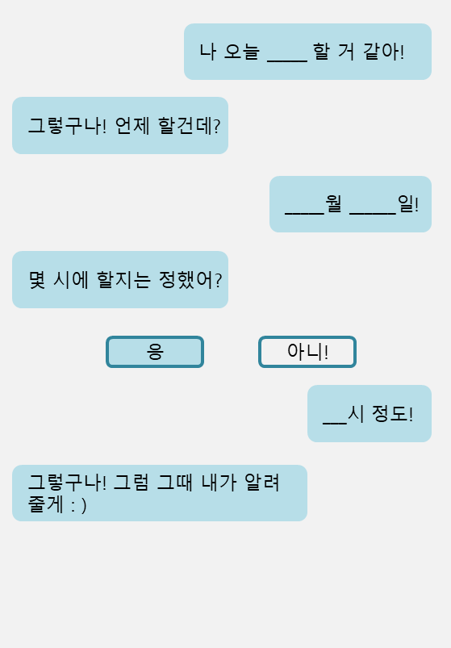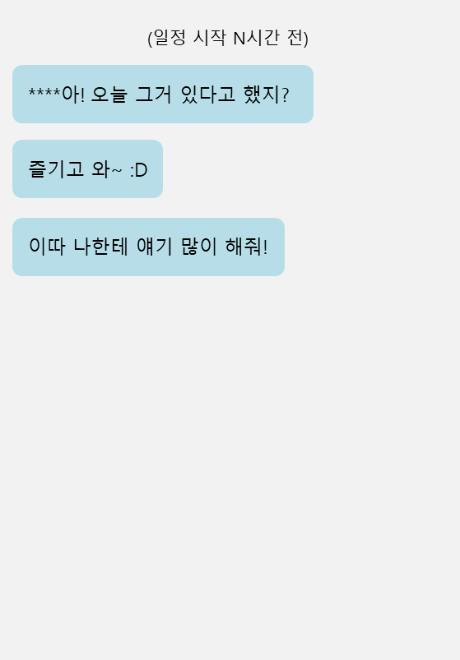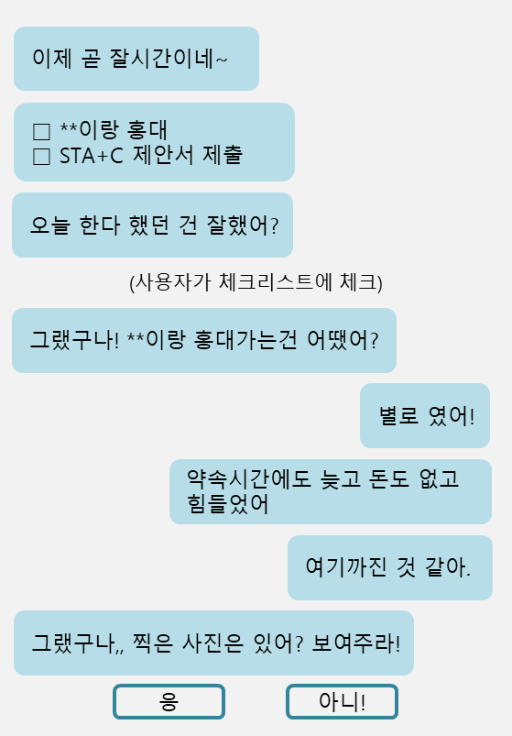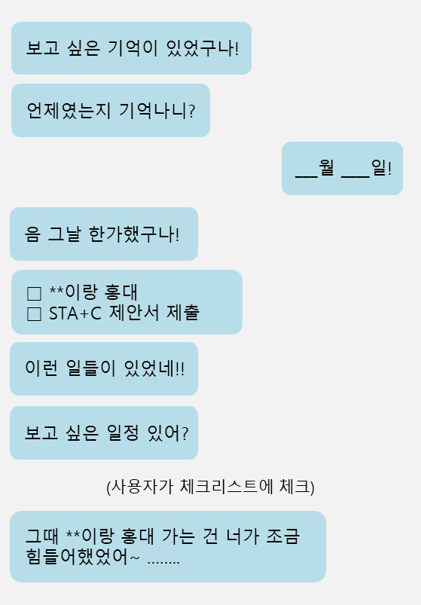

[△ 순서대로 일정등록, 일정 알림, 일정 후기, 추억회상 기능의 예시 상황]

2) 서비스 시나리오

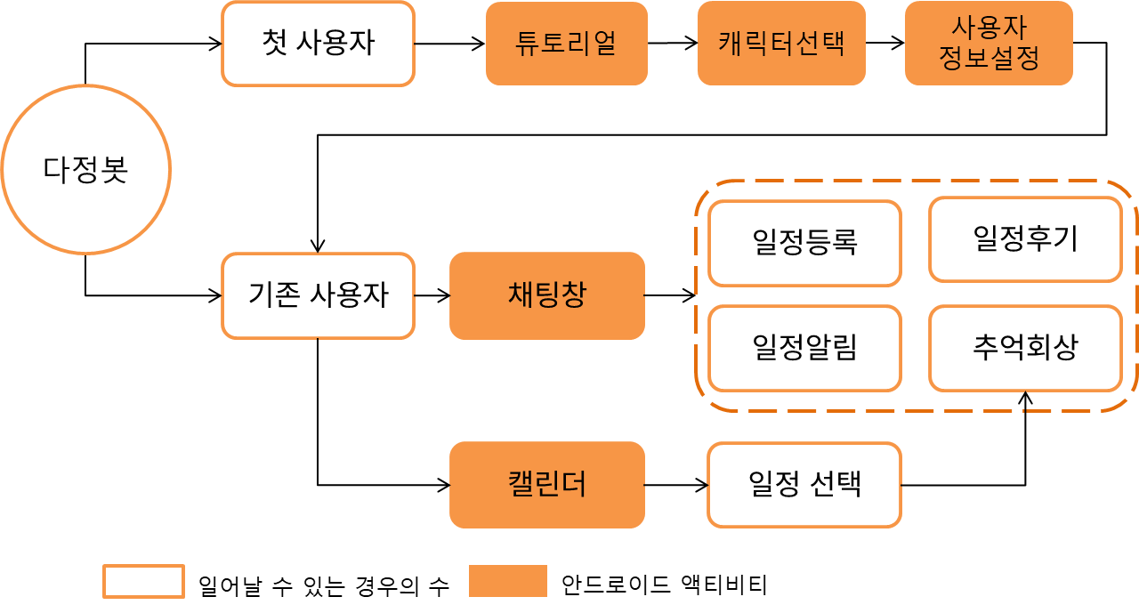

**2. 서비스 경쟁력/차별화** ※ (1~3페이지로 작성)

**가. 경쟁(유사) 서비스 현황**

**헬로우봇**



**다운로드 수** - 10만

**평점** - 4.8

**설명** - 다양한 캐릭터들이 사용자와 1대 1로 대화하는 형식으로 사용자가 선택한 기능을 제공하는 앱. 그 중 ‘궁그미’라는 캐릭터는 '오늘의 일기'라는 기능을 통해 사용자의 하루를 정리하도록 하였다.

**장점** - 사용자가 문장 전체를 입력하지 않고 특정 단어만 입력하거나 사용자가 보기에서 대답을 선택하도록 함으로써 사용자가 간편하게 앱을 이용할 수 있도록 하였다.

**단점** - 48시간이 지나면 대화한 내용이 사라져 사용자가 지속적으로 자신의 하루를 관리하기 어렵다.

**투두챗**

**설명** - 카카오톡 챗봇으로 약속이나 할 일을 카카오톡 메시지로 보내면 일정 시각 30분 전에 메시지로 알려주는 챗봇이다.

**장점** - 특정한 날짜를 일정으로 등록할 경우 전 날에 알림을 받아 볼 수 있다.

**단점** - 바로 일정이 등록 되는 것이 아니라 관리자가 확인 하는 경우에만 일정이 등록된다. 자동으로 일정이 등록된다는 느낌보다 관리자가 수동으로 사용자의 일정을 관리해준다는 느낌이 강하다. 캘린더와 연동되지 않고 단순히 채팅방 내에서만 적용된다.

**하루 캘린더**

**다운로드 수** - 1만

**평점** - 4.8

**설명** - 일정 관리 뿐만 아니라 노트와 체크리스트 기능을 통합하여 사용자의 일상을 효율적으로 관리하는 앱이다.

**장점** - 사진과 함께 하루를 일기 형식으로 정리 할 수 있다. 알람 기능을 통해 해야만 하는 일들을 놓치지 않게 도와준다.

**단점** - 일정 시작 시간 전에 알림을 주는 것이 아니라 일정이 시작 할 때 사용자에게 알림을 준다.

**기존 시장 규모 및 확장 가능성**

해외에서는 구글과 페이스북과 같은 기업들을 중심으로 약 1억원 달러 규모의 글로벌 챗봇 시장이 형성되고 있다. 지난 2015년 챗봇 시장 규모는 약 1억 1300만 달러로 2024년 말에는 10억원 달러에 달할 것으로 전망되고 있다.

(2017.02.15 ‘챗봇으로 한판 붙는 네이버·카카오...'메신저 전쟁' 새 국면‘ 발췌)

**나. 경쟁(유사) 서비스 대비 차별화 요소**

- 기본적으로 설정된 시간에 알림을 받거나 사용자가 **직접 시간을 선택**할 수 있다.

* 사용자가 **주요 단어만 입력**하도록 하여 UI/UX 측면에서 사용자에게 간편함을 제공하며, 입력 시간을 단축시켜 준다.
* 챗봇과 하는 **대화만으로** 손쉽게 캘린더에 **일정을 등록**할 수 있다.
* **플로팅 위젯**을 통해 간단히 채팅방에 들어 갈 수 있어 직접 앱을 실행해야 하는 사용자의 불편함을 감소시켜 준다.

**3. 개발 계획**

**가. 개발 팀 구성\***

|  |  |  |  |  |  |
| --- | --- | --- | --- | --- | --- |
| 성명 | 학교명 | 학년 | 개발 분야 | 개발/출시 서비스 | 공모전 수상이력 |
| 이수현 | 미림마이스터고 | 2 | 안드로이드 개발 | - | Launchcup 장려상 |
| 허수진 | 미림마이스터고 | 2 | 디자인 | - | 히라가나 디자인  콘테스트 특별상 |
| 이유리 | 미림마이스터고 | 3 | 앱 프론트 개발 | 글길, 오몇점 | 2017 STA+C 최우수상 |
| 한유리 | 미림마이스터고 | 3 | 서버 개발 | 글길, 오몇점 | 2017 STA+C 최우수상 |

나. 프로젝트 수행 방법

